**«Мы помним годы боевые» -**

**книжная выставка**

Есть события, которые навсегда остаются  в  памяти людей и не тускнеют от неумолимого бега времени. К таким событиям, относятся военные сражения Великой Отечественной войны. 14 марта 2018 года исполнилось 75 лет со дня освобождения Мосалського района от немецко-фашистских захватчиков. Этому событию было посвящено торжественное мерприятие в районном Доме культуры, в котором приняли участие представители Законодательного Собрания, администрации МР «Мосальский район», городского поселения, молодежь района, сотрудники учреждений и организаций города и конечно же почетными гостями стали ветераны Великой Отечественной войны.

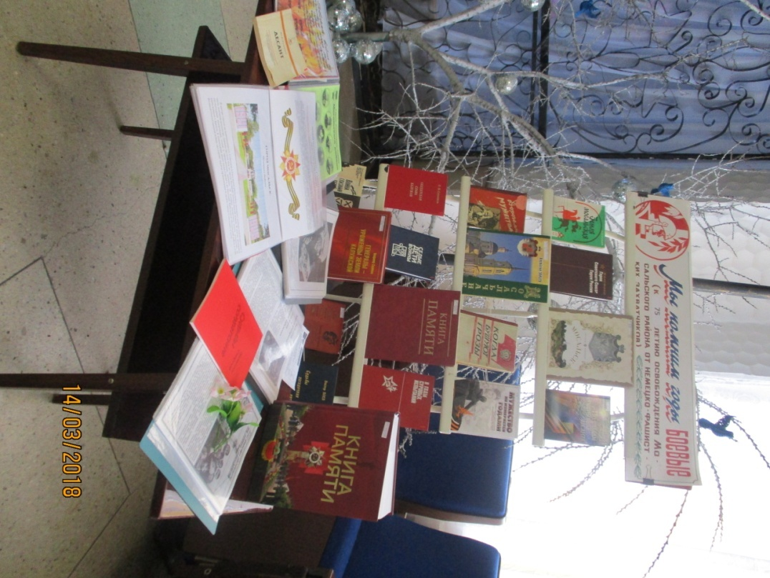В этом мероприятиии приняла участие и районная библиотека, предложив вниманию посетителей книжную выставку «Мы помним годы боевые». На выставке были представлены книги рассказывающие о событиях Великой Отечественной войны в Калужской области и в частности в Мосальском районе. Кнпига В. Симонова «Судьбы солдатские» - это краеведческий очерк о Героях Советского Союза Дмитрии Ефимовиче и Якое Ефимовиче Луканиных. Михаил Максимцов в книге «Дорогами мужества» одим из рассказов, посвятил Зайцевой Горе, а краеведческое пособие нашего земляка А.Е. Зайцева рассказывает о войне в Мосальске и Мосальском районе, мосальчанах – героях войны и о послевоенных годах. Посетители могли познакомиться и с многими другими книгами выставки.

Особый интерес вызвали краеведческие альбомы, посвященные участникам ВОВ, малолетним узникам, труженникам тыла с их воспоминаниями и рассказами, которые многие годы кропотливо собирают библиотекари.

К 75-летию освобождения Мосальского района был подготовлен новый альбом «Наши памятники – наши герои», в котором размещены фотографии и текстовые материалы о памятниках, обелисках, мемориальных комплексах, памятных досках, находящихся на территории Мосальского района. Памятные места мосальских поселений помогают людям не забыть героическое прошлое нашего народа, своих земляков, павших в войне, осознать свою причастность к общей истории страны.

